**SISTEM INFORMASI RENTAL MOTOR**

**Diajukan Sebagai Tugas Mata Kuliah**

**Analisis dan Perancangan Sistem Informasi**



**Anggota Kelompok :**

**MUHAMMAD KADAFI P 14.11.8205**

**ORI MEIVANI 14.11.8207**

**ERIN EKA CITRA 14.11.8215**

**LAILY NURHASANAH A 14.11.8234**

**DIAJENG TYAS P H 14.11.8235**

**JURUSAN TEKNIK INFORMATIKA**

**SEKOLAH TINGGI MANAJEMEN INFORMATIKA DAN KOMPUTER**

**AMIKOM YOGYAKARTA**

**YOGYAKARTA**

**2016**

**BAB II**

**PEMBAHASAN**

1. **Analisis PIECES**

|  |  |
| --- | --- |
| Jenis Analisis | Kelemahan Sistem Lama |
| Performance | Manajemen data kurang akurat.  Waktu transaksi lebih lama dan tidak efisien. |
| Information | Data motor tidak terjamin keakuratannya.  Denda dihitung secara manual. |
| Economic | Biaya sistem lama tidak murah karena arsip dan laporan dalam bentuk fisik sehingga kebutuhan lebih banyak. |
| Control | Perawatannya lebih sulit. |
| Eficiency | Transaksi lebih lambat sehingga terjadi pemborosan waktu. |
| Services | Pengolahan data transaksi lambat dan tidak efisien karena masih dilakukan secara manual. Laporan data rekapan tidak sampai bertahun-tahun karena ada kemungkinan data lama sudah hilang atau rusak. |

**a. Analisis Kerja (*Performance*)**

Sistem Baru akan memberikan manajemen data yang lebih akurat dan efisien , serta waktu transaksi akan lebih cepat karena semua data tersimpan dalam sistem basis data.

**b. Analisis Informasi (*Information*)**

Sistem baru menjamin keakuratan data motor yang ada dan perhitungan denda akan secara otomatis terhitung dalam sistem.

**c. Analisis Ekonomi (*Economy*)**

Biaya pembuatan sistem sangatlah murah dan mudah dijangkau, sehingga biaya dapat lebih ditekan dan dapat dianggarkan untuk keperluan lain.

**d. Analisis Kendali (*Control*)**

Perawatan pada sistem sangatlah penting, dari mulai perawatan *hardware* maupun *software,* perawatan pada aplikasi penyewaan ini dilakukan secara *offline.*

**e. Analisis Efisien (*Efficient*)**

Transaksi dapat dilakukan dengan cepat sehingga tidak akan terjadi pemborosan waktu.

**f. Analisis Pelayanan (*Service*)**

Mampu mengolah data transaksi secara cepat dan efisien disertai laporan data rekapan harian, bulanan sampai tahunan.

1. **Analisis Kebutuhan**

* Kebutuhan Fungsional

1. Sistem harus dapat melakukan entri motor yang berhubungan dengan pendataan motor:
2. Pengguna bisa memasukkan jenis-jenis motor beserta dengan kode motor.
3. Pengguna bisa menambahkan data motor yang baru ditambahkan di rental motor.
4. Pengguna bisa menghitung jumlah motor secara keseluruhan.
5. Pengguna dapat mengganti beberapa kode motor dan lain-lain yang berhubungan dengan motor.
6. Pengguna dapat menghapus beberapa jenis motor yang sudah tidak direntalkan.
7. Pengguna dapat menampilkan motor yang belum diberi kode.
8. Sistem harus dapat melakukan pendataan tarif:
9. Pengguna dapat memasukkan id tarif, jenis motor, dan harga.
10. Pengguna dapat mengubah data tarif apabila ada yg berubah.
11. Sistem harus dapat melakukan pendataan pengguna (pekerja di rental motor):
12. Pengguna dapat memasukkan pengguna baru dengan memasukkan kode pengguna, nama, alamat, dan nomor telepon.
13. Pengguna dapat mencetak kartu pengguna.
14. Pengguna dapat menampilkan dan menghitung berapa jumlah pengguna secara kesuluruhan.
15. Pengguna dapat menambahkan data pengguna baru.
16. Pengguna bisa mengubah data pengguna apabila alamat atau nomor telepon pengguna berubah.
17. Sistem harus dapat melakukan pendataan member:
18. Pengguna dapat memasukkan member baru dengan memasukkan kode member, nama, alamat, dan nomor telepon.
19. Pengguna dapat mencetak kartu member baru.
20. Pengguna dapat menampilkan dan menghitung berapa jumlah member secara keseluruhan.
21. Pengguna bisa menambahkan data member baru.
22. Pengguna bisa mengubah data member apabila alamat atau nomor telepon member berubah.
23. Pengguna dapat menampilkan member yang paling sering menyewa.
24. Pengguna dapat menampilkan data peningkatan atau penurunan member baru setiap tahunnya.
25. Sistem harus dapat melakukan transaksi penyewaan:
26. Pengguna dapat mencatat semua data transaksi penyewaan.
27. Pengguna dapat memasukkan data-data dari member baik nama, alamat, nomor telepon, dan lain-lain.
28. Pengguna dapat memasukkan kode motor dan jenis motor.
29. Pengguna dapat menampilkan tanggal kembali motor yang disewa.
30. Pengguna dapat mengetahui apakah member sudah mengembalikan motor yang dipinjam.
31. Pengguna dapat menampilkan member yang paling sering melakukan penyewaan.
32. Sistem harus dapat melakukan transaksi pembayaran:
33. Pengguna dapat mencatat semua transaksi pembayaran.
34. Pengguna dapat menampilkan data motor yang dikembalikan.
35. Pengguna dapat mengetahui total keseluruhan motor yang disewa.
36. Pengguna dapat mengetahui jenis motor yang belum dikembalikan oleh penyewa.
37. Pengguna dapat mengetahui data member yang belum mengembalikan motor , dan tanggal motor tersebut harus dikembalikan.
38. Sistem harus dapat menghitung denda secara otomatis:
39. Pengguna dapat mengatur berapa jumlah denda yang harus dibayarkan.
40. Pengguna dapat menampilkan denda yang harus dibayar oleh penyewa.
41. Pengguna dapat menampilkan data motor apabila penyewa merusak motor yang disewa.
42. Pengguna dapat menampilkan harga yang harus dibayarkan oleh member apabila motor yang disewa rusak.
43. Sistem harus dapat membuat laporan secara otomatis:
44. Pengguna dapat menampilkan laporan data member.
45. Pengguna dapat menampilkan laporan data tarif.
46. Pengguna dapat menampilkan laporan data motor.
47. Pengguna dapat menampilkan laporan data penyewaan.
48. Pengguna dapat menampilkan laporan data pembayaran.

* Kebutuhan Nonfungsional

1. Operasional
2. Digunakan pada sistem operasi Microsoft Windows 7.
3. Spesifikasi komputer minimum
4. Kebutuhan memori 128 MB - 256 MB RAM.
5. Printer untuk mencetak kartu pengguna dan member, serta laporan-laporan, maupun yang lainnya.
6. Sekuriti
7. Sistem aplikasi maupun databasenya dilengkapi password.
8. Dilengkapi kamera untuk mengawasi tempat rental yang tersambung ke komputer.
9. Informasi
10. Digunakan untuk menginformasikan apabila password yang dimasukkan pengguna salah.
11. Digunakan untuk menampilkan prosedur pendaftaran member baru.
12. Digunakan untuk menampilkan prosedur penyewaan dan pembayaran.
13. Kinerja
14. Mempermudah menghitung jumlah transaksi penyewaan dan pembayaran.
15. **Perancangan**
16. **Flowchart**

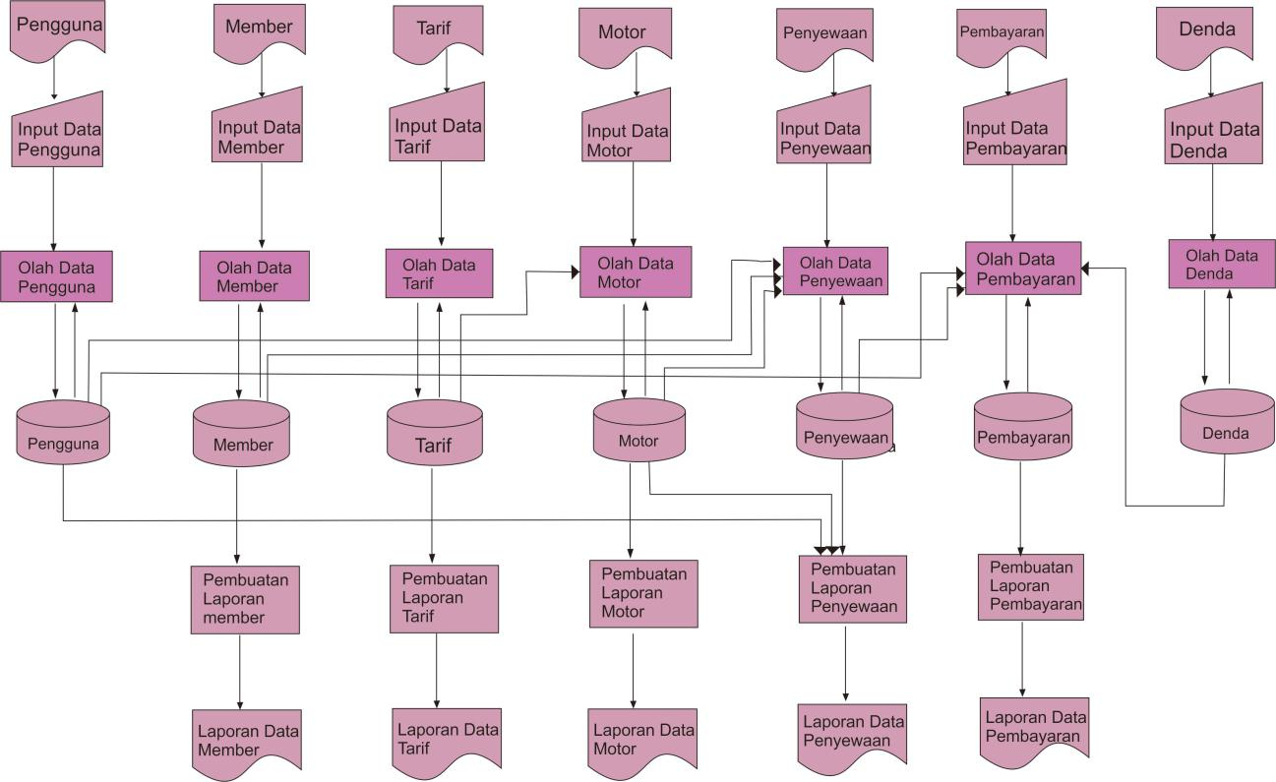

1. **DFD**

* DFD level 0

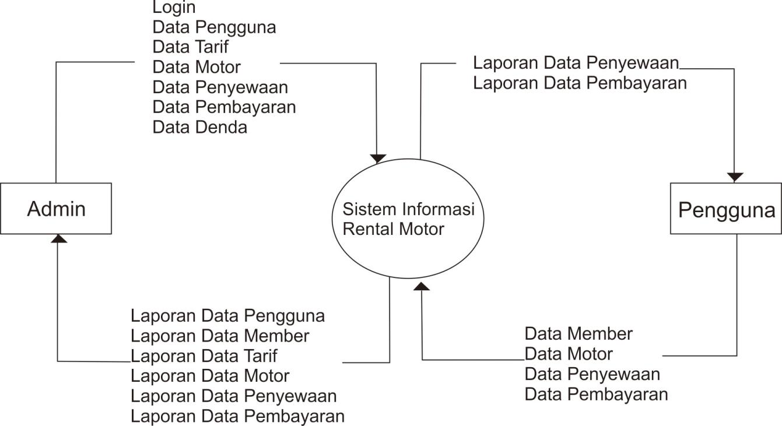

* DFD level

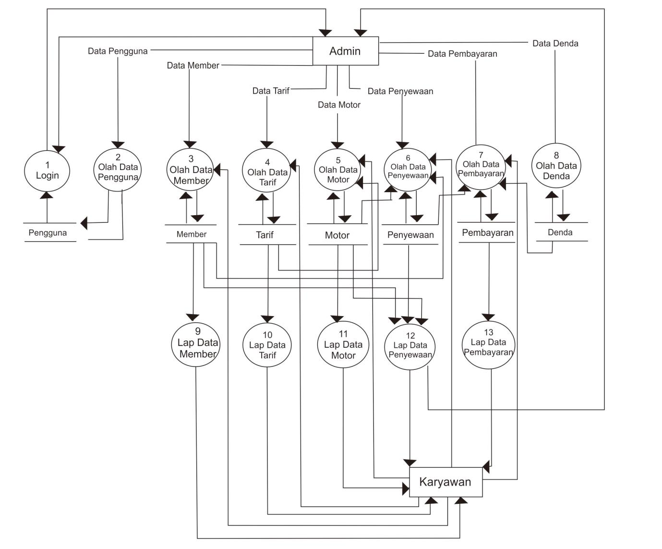

1. **ERD**

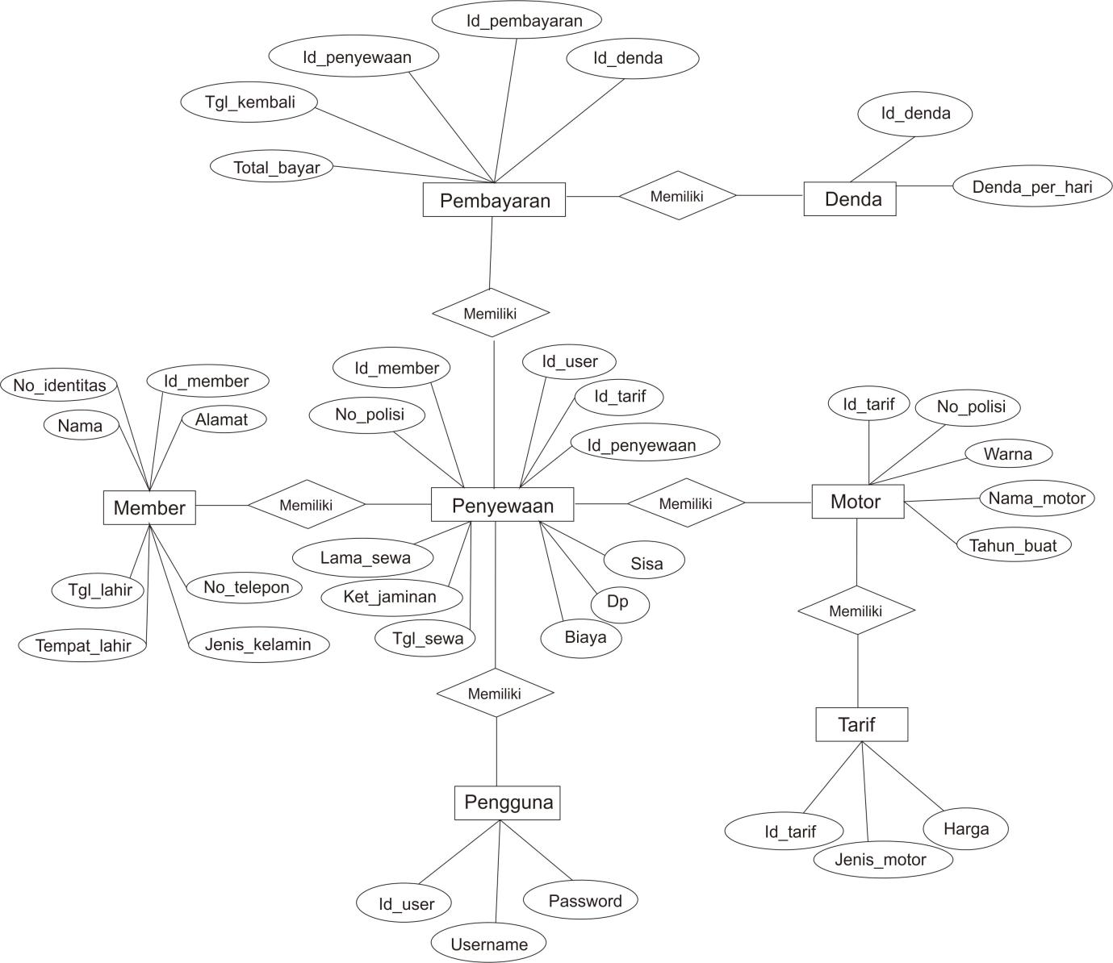

1. **RAT**

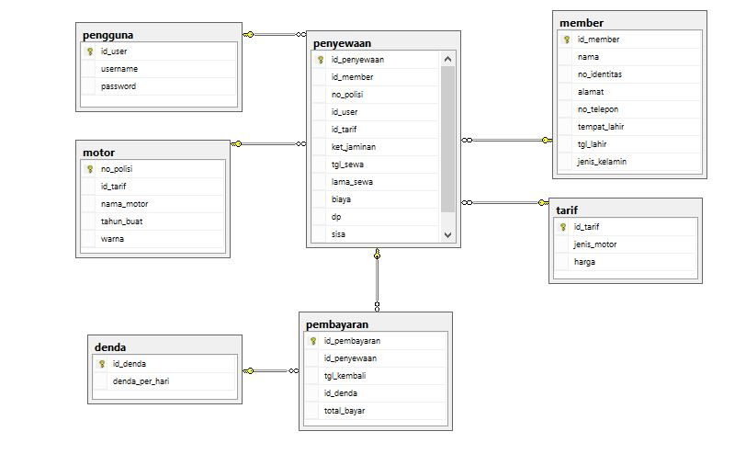

**BAB III**

**PENUTUP**

3.1 Kesimpulan

1. Sistem informasi ini dapat meningkatkan pelayanan dan kemudahan terhadap pelanggan terutama dalam proses pencatatan transaksi .
2. Pembuatan sistem informasi ini memudahkan dalam proses pengolahan data, sehingga waktu yang digunakan lebih sedikit.
3. Dengan adanya sistem ini data rental motor menjadi lebih aman.